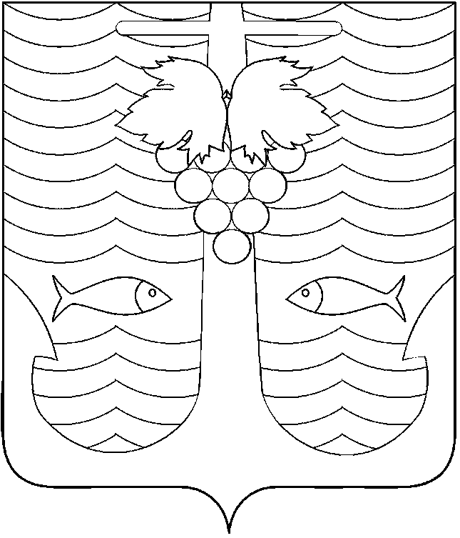

АДМИНИСТРАЦИЯ ТЕМРЮКСКОГО ГОРОДСКОГО ПОСЕЛЕНИЯ
ТЕМРЮКСКОГО РАЙОНА

ПОСТАНОВЛЕНИЕ

от №
город Темрюк

О внесении изменений в постановление администрации Темрюкского городского поселения Темрюкского района от 11 апреля 2013 года № 350 «Об утверждении порядка выдачи разрешений на размещение нестационарных торговых объектов, функционирующих во время проведения праздничных мероприятий, школьно-письменных
базаров на территории Темрюкского городского поселения
Темрюкского района»

В соответствии с постановлением главы администрации Краснодарского края от 11 февраля 2003 года №135 «О мерах по ликвидации торговли в неустановленных местах» и Закона Краснодарского края от 31 мая 2005 года №879-КЗ «О государственной политике Краснодарского края в сфере торговой деятельности», Федеральным законом от 06 октября 2003 года № 131-ФЗ «Об общих принципах организации местного самоуправления в Российской Федерации», постановлением администрации муниципального образования Темрюкский район от 2 апреля 2013 года № 481 «Об утверждении Положения о проведении конкурса на право заключения договора на право размещения нестационарных торговых объектов, предоставления услуг на территории муниципального образования Темрюкский район», руководствуясь Уставом Темрюкского городского поселения Темрюкского района, в целях приведения в соответствие с действующим законодательством, п о с т а н о в л я ю:
1. Внести изменения в постановление администрации Темрюкского городского поселения Темрюкского района от 11 апреля 2013 года № 350 «Об утверждении порядка выдачи разрешений на размещение нестационарных торговых объектов, функционирующих во время проведения праздничных мероприятий, школьно-письменных базаров на территории Темрюкского городского поселения Темрюкского района», заменив в названии постановления, по тексту постановления и в приложении к нему слова «Разрешение на размещение нестационарных торговых объектов» на слова «Согласование на размещение нестационарных торговых объектов», а так же по тексту слово «Разрешение», заменить на слово «Согласование» в соответствующих падежах.
2. Специалисту 1 категории администрации Темрюкского городского поселения Темрюкского района Е.С.Игнатенко опубликовать (обнародовать) настоящее постановление в средствах массовой информации.
3. Контроль за выполнением настоящего постановления возложить на заместителя главы Темрюкского городского поселения Темрюкского района Е.Н.Лавушкину
4. Настоящее постановление вступает в силу со дня его официального опубликования (обнародования).

Глава Темрюкского городского поселения
Темрюкского района А.Д.Войтов

